

Nossa locadora dispõe de inume-

ros filmes, documentários e mídias

em geral. Estamos crescendo cada

vez mais e com isso precisamos de

um ANALISTA DE DADOS para

nos auxiliar.

Aceite nossa oferta e terás um

ótimo salário além de auxílios

extras.

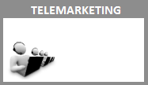

Precisamos de uma pessoa para

manter a integridade dos

dados da nossa

empresa.

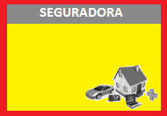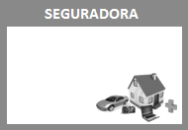

Precisamos de alguém que

mantenha o sigilo de nossos

dados e conheça-os bem para

mantê-los sem erros e

garantir a satisfa-

ção de nossos clientes.



Aqui existem carros de todos os ti-

pos e todas as marcas, por isso preci-

samos de um Analista de dados espe-

cializado em detecção de erros e

conhecimento de seus tipos.

Se você se acha capacitado para

esse serviço, entre em contato e seja

um de nossos funcionários.